Qualität zahlt sich aus
Garage aus Ziegel
Wer am Garagenbaustoff spart, setzt vor allem sein Auto sommerlicher Hitze und winterlichem Dauerfrost aus. Eine gemauerte geschlossene Garage aus massiven Ziegeln sorgt ganzjährig für ideale Bedingungen.

Höhr-Grenzhausen(prc) – Eine Garage schützt Autos, Motor- und Fahrräder nicht nur vor Wind und Wetter, sondern auch vor Diebstahl und Beschädigung. Zudem dient die Garage als Stau- und Lagerraum für allerlei Utensilien oder sogar als Hobbywerkstatt. Auch wenn es Einzel- oder Doppelgarage, mit Flachdach, Pultdach oder Satteldach, mit zusätzlicher Seitentüre, Fenster oder separatem Garagenraum gibt – äußerlich betrachtet, sind sich die unterschiedlichen Garagentypen sehr ähnlich. Entscheidet man sich für eine moderne luftige Variante, wird das Hab und Gut letztlich nur vor Sonne und Regen geschützt, nicht aber vor extremen Temperaturen oder Feuchtigkeit. Kommt eine massive geschlossene Bauweise in Betracht, lohnt es sich, über gut gedämmte Baustoffe nachzudenken. Diese erlauben dann sogar die Einrichtung einer ganzjährig nutzbaren Werkstatt.

In der Praxis bewährt sich ein hochporosierter Ziegel als Wandbaustoff, da dieser sogar bei extremer Hitze spürbar kühler und auch bei strengem Winter weitgehend frostfrei ist. Die Experten von Mein Ziegelhaus führen dies auf klimaregulierende Eigenschaften und die hohe Wärmespeicherfähigkeit des Ziegels zurück. Die hervorragende Qualität dieses massiven Baustoffes sperrt Kälte und Hitze, Regen und Frost dauerhaft aus. Verputzte Ziegelwände sind zudem winddicht, nicht brennbar und schallschluckend. Die tagsüber gespeicherte sommerliche Wärme wird erst in den kühleren Abendstunden wieder abgegeben. In der kalten Saison bleibt die Motorwärme des Abends eingestellten Wagens über Nacht dem Raum erhalten. Zudem ist der silikatische Baustoff dank seiner offenporigen Struktur ein natürlicher Feuchteregler: Ist zu viel Feuchtigkeit im Raum, nimmt die Mauer diese auf und gibt sie zeitversetzt wieder ab. So herrscht stets ein prima Klima rund ums Auto und man kann im Sommer in ein kühles Auto steigen und muss im Winter nicht erst die Scheiben frei kratzen. Für die meiste Zeit des Jahres ist eine geschlossene Ziegelgarage der perfekte Hobbyraum für den anspruchsvollen Schrauber und zudem sehr gut geeignet für das Beherbergen von Oldtimern.

Weitere Informationen unter www.meinziegelhaus.de.

Über „Mein Ziegelhaus“

Mein Ziegelhaus GmbH & Co. KG ist eine Anfang 2005 gegründete gemeinsame Dachorganisation, der aktuell die sechs Mauerziegelhersteller, Ziegelwerk Erbersdobler (Fürstenzell), JUWÖ Poroton-Werke (Wöllstein), Stengel Ziegel (Donauwörth), Ziegelwerk Lücking (Paderborn), Ziegelwerk Ott (Deisendorf) und Zeller Poroton (Alzenau) sowie in Kooperation der Vertriebsverbund Südwest Ziegel (Memmingen), das Ziegelwerk Bellenberg und das Ziegelwerk Klosterbeuren angehören. Die Gruppe beschäftigt in Summe ca. 400 Mitarbeiter und mit ihren Ziegelprodukten werden jährlich über 10.000 Bauprojekte im gesamten Bundesgebiet sowie dem angrenzenden Ausland realisiert.
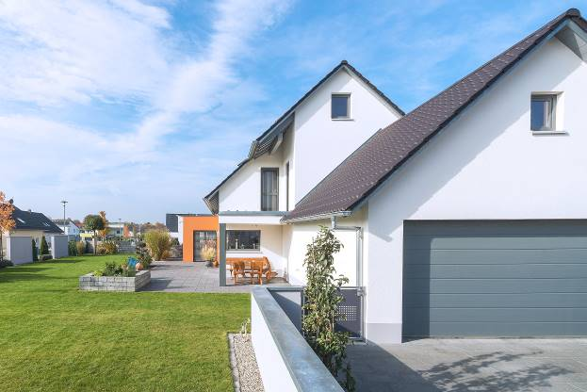
BU: Massiv aus Ziegel gebaut, schützt eine Garage Auto, Fahrrad und Werkbank ganzjährig vor Wind und Wetter und bietet stets ein angenehmes Raumklima. Die Ziegelbauweise erlaubt zudem die optische Anpassung an die Architektur des Wohnhauses.
Bild: tdx/Mein Ziegelhaus

